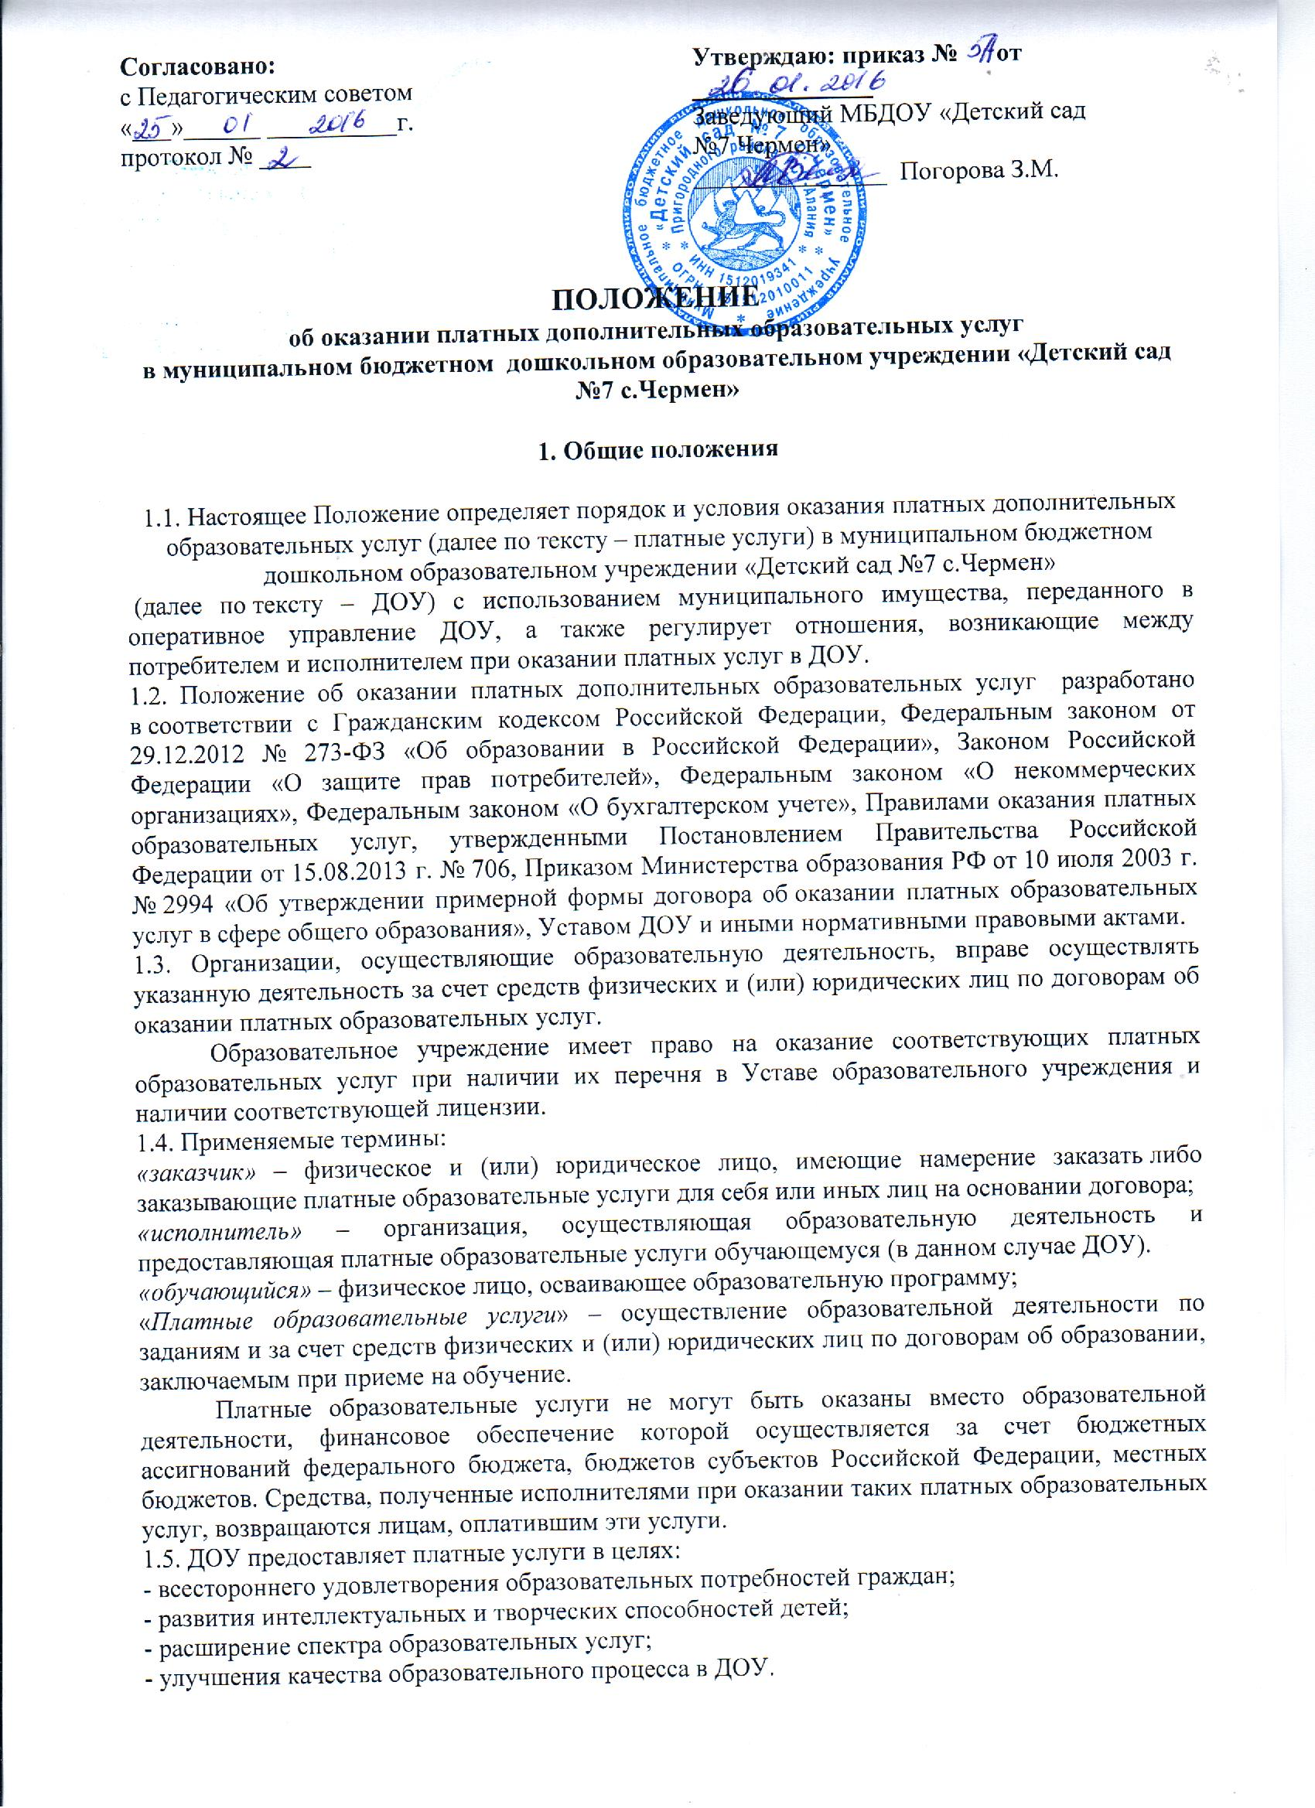

1.6. ДОУ вправе осуществлять за счет средств физических и (или) юридических лиц платные образовательные услуги, не предусмотренные установленным государственным и муниципальным заданием на одинаковых при оказании однородных услуг условиях.
1.7. Отказ заказчика от предлагаемых платных образовательных услуг не может быть причиной изменения объема и условий уже предоставляемых обучаемому исполнителем образовательных услуг.
1.8. Требования к оказанию образовательных услуг, в том числе к содержанию образовательных программ, специальных курсов, определяются по соглашению сторон (исполнителя и потребителя) и могут быть выше, чем это предусмотрено федеральными государственными образовательными стандартами и федеральными государственными требованиями. Дошкольные образовательные организации вправе осуществлять образовательную деятельность по образовательным программам, реализация которых не является основной целью их деятельности по дополнительным общеразвивающим программам.
1.9. Оказание дополнительных услуг не может наносить ущерб или ухудшить качество основной образовательной деятельности ДОУ.

2. Перечень платных услуг

2.1. ДОУ на основании Устава вправе оказывать следующие платные дополнительные образовательные услуги:
- экспериментально-исследовательская деятельность;
- художественно-эстетическая деятельность;
- занятия в различных кружках (по обучению игре на музыкальных инструментах, пению, рисованию, риторике, вязанию, бисероплетению, лепке, тестопластике, оригами, рукоделию, шитью мягкой игрушки, театрально-музыкальному и декоративно-прикладному, изобразительному искусству, моделированию);
- занятия по адаптации детей к условиям школьной жизни (подготовка детей к школе, развивающее обучение);
- занятия в различных секциях, группах по общефизической подготовке, спортивно-оздоровительных, ритмике, различных игр, танцам);
-посещение групп кратковременного пребывания для детей дошкольного возраста;
- обучение иностранному языку;
- услуги логопедической, психологической и дефектологической помощи, различные виды профилактических и лечебных мероприятий, коррекции физического развития детей.
- реализация образовательных программ различной направленности за пределами основных образовательных программ, определяющих статус образовательного учреждения, при условии, что данные программы не финансируются из бюджета;
2.2. Платные услуги, а именно обучение (воспитание) по дополнительным образовательным программам, предоставляются ДОУ по следующим направленностям:
- физическая,
- социально-личностная,
- познавательно-речевая,
- художественно-эстетическая,
- компенсирующая.

3. Порядок оказания платных услуг

3.1. Для оказания платных услуг ДОУ создаёт следующие необходимые условия:
- соответствие действующим санитарным правилам и нормам (СанПиН),
- соответствие требованиям по охране и безопасности здоровья потребителей услуг,
- качественное кадровое обеспечение,
- необходимое учебно-методическое и техническое обеспечение.
3.2. Ответственные за организацию платной услуги проводят подготовительную работу, включающую в себя изучение спроса граждан на предоставляемую услугу, информационную деятельность, составление предварительной сметы доходов и расходов и другие необходимые мероприятия.
3.3. Исполнитель обязана до заключения договора и в период его действия предоставлять заказчику достоверную информацию о себе и об оказываемых платных образовательных услугах, обеспечивающую возможность их правильного выбора (Информация должна размещаться на стендах ДОУ и может размещаться на официальном сайте ДОУ).
Информация содержит следующие сведения:
а) исполнитель (юридическое лицо) – наименование и место нахождения, а также сведения о наличии лицензии (если это образовательная деятельность), свидетельства о государственной аккредитации (для образовательных учреждений) с указанием регистрационного номера, срока действия и органа, их выдавшего;
б) уровень и направленность реализуемых основных и дополнительных образовательных программ, формы и сроки их освоения;
в) размера оплаты за предоставляемые услуги,
г) порядок приёма и требования к обучаемым (при необходимости);
д) перечень лиц, непосредственно оказывающих платные услуги, и информацию о них; 3.4. Исполнитель обязан также предоставить для ознакомления по требованию заказчика:
а) Устав ДОУ;
б) лицензию на осуществление образовательной деятельности и другие документы, регламентирующие организацию образовательного процесса в ДОУ:
в) адрес и телефон учредителя (учредителей) ДОУ.
3.5. Для ведения деятельности по оказанию платных образовательных услуг и для оформления отчётной документации в образовательном учреждении должны быть следующие документы:
- Лицензия на введение дополнительных платных образовательных услуг с приложением;
- Положение об оказании платных дополнительных образовательных услуг;
- Приказ заведующего «О введении платных дополнительных образовательных услуг в ДОУ»;
- Программа платных дополнительных образовательных услуг;
- Учебный план;
- Штатное расписание по платным услугам, утвержденное руководителем;
- Договор с родителями (законными представителями) по оказанию платных дополнительных образовательных услуг (форма договора Приложение 2);
- Трудовые договора с работниками ДОУ или гражданско-правовые договора (договора подряда) со специалистами, не работающими в ДОУ;
- Сметы доходов и расходов, в т.ч. расчет на одного потребителя для определения цены услуга;
- Инструкции, регламентирующие вопросы охраны жизни и здоровья детей, техники безопасности;
- Инструкции с функциональные обязанности работников;
- Прейскурант цен на оказываемые услуги;
- Расчёт коммунальных услуг;
- Нормативный акт «О порядке предоставления платных образовательных услуг» (в этом нормативном акте должны быть обязательно отражены следующие позиции:
- образовательное учреждение оказывает платные образовательные услуги исключительно на добровольной основе;
- Приказ «О распределении средств».
3.6. С работниками образовательного учреждения, принимающими участие в организации и оказании платных образовательных услуг, должны быть заключены трудовые договоры, в случае если платные услуги оказывает специалист, не являющий работником ДОУ, с последним заключают гражданско-правовой договор (договор подряда).
3.7. Платные образовательные услуги предоставляются несовершеннолетним обучаемым с согласия и по заявлению Заказчика (родителей, законных представителей).
3.8. Заведующий заключает договоры с заказчиком на оказание платной образовательной услуги и при необходимости платной сопутствующей услуги.
Исполнитель не вправе оказывать предпочтение одному потребителю перед другим в отношении заключения договора, кроме случаев, предусмотренных законом и иными нормативными правовыми актами.
3.9. Договор заключается в письменной форме, в двух экземплярах равной юридической силой, один из которых находится у исполнителя, другой – у заказчика и содержит следующие сведения:
а) наименование исполнителя и место его нахождения (юридический адрес);
б) наименование организации или фамилию, имя, отчество, телефон и адрес заказчика;
в) фамилию, имя, отчество (при наличии) обучающегося, его место жительства, телефон (указывается в случае оказания платных образовательных услуг в пользу обучающегося, не являющегося заказчиком по договору)
г) сроки оказания платных услуг;
д) наименование платных услуг, их полная стоимость и порядок оплаты;
е) другие необходимые сведения, связанные со спецификой оказываемых платных услуг,
ж) должность, фамилию, имя, отчество лица, подписывающего договор от имени исполнителя, его подпись, а также подпись потребителя. Примерная форма договора представлена в Приложении;
з) права, обязанности и ответственность сторон.
3.10. Существенными условиями договора на оказание услуг являются название услуги (учебной программы), сроки оказания услуги и ее цена. Если данные условия между заказчиком и исполнителем не оговорены, договор считается не заключенным.
3.11. Дополнительные платные услуги оказываются потребителям в свободное от образовательного процесса время, во второй половине дня с 15.00 час.
3.12. Место оказания платных услуг определяется в соответствии с расписанием организации образовательного процесса, в свободных помещениях.
3.13. Наполняемость групп для занятий определяется в соответствии с потребностью потребителей и требованиями СанПиН.

4. Порядок получения и расходования денежных средств

4.1. Платные услуги осуществляются за счет внебюджетных средств:
-средств родителей (законных представителей);
- спонсорских средств.
4.2. Заказчик (потребитель) обязан оплатить оказываемые платные услуги в порядке и в сроки, указанные в договоре.
Стоимость платных дополнительных образовательных услуг определяется на основании утвержденной сметы расходов, которая включает в себя:
- фонд оплаты труда, состоящий из оплаты за оказываемые услуги, установленной по трудовому договору со специалистом, подоходного налога, отчислений на государственное социальное страхование;
- средства, направленные на развитие материально – технической базы Учреждения и оплату налогов в соответствии с действующим законодательством.
Порядок определения платы за реализуемые услуги устанавливается Городским комитетом образования Администрации г.Королёва МО, исполняющим функции и полномочия учредителя ДОУ.
4.3. ДОУ должно получить от Заказчика квитанцию об оплате дополнительных образовательных услуг с отметкой банка или копию платежного поручения с отметкой банка.
4.4. Работа по ведению бухгалтерского учёта, связанная с предоставлением платных дополнительных образовательных услуг, может производиться централизованной бухгалтерией органа управлением образованием на основании договора на обслуживание. При ведении бухгалтерского учёта средства, получаемые за предоставление платных дополнительных образовательных услуг, оформляются в соответствии с законодательством РФ.
4.5. Сбор средств, получаемых за предоставление платных дополнительных образовательных услуг, должен производиться через учреждение банка на расчетный счет ДОУ.
4.6. Передача наличных денег в иных случаях лицам, непосредственно оказывающим платные услуги, или другим лицам запрещается.
4.7. Заработная плата сотрудников каждый месяц начисляется бухгалтерией согласно фактического поступления денежных средств на расчетный счет исполнителя.
4.8. ДОУ по своему усмотрению расходует средства, полученные от оказания платных услуг (в соответствии со сметой доходов и расходов). Полученный доход расходуется на цели ДОУ:
-развитие и совершенствование образовательного процесса;
-развитие материальной базы;
-увеличение заработной платы сотрудникам (в т.ч. руководителю ДОУ);
-другие цели.
4.9. Руководитель образовательного учреждения обязан (не менее двух раз в год) предоставлять Управляющему совету ДОУ или наблюдательному совету и вышестоящему органу управления образованием отчет о доходах и расходовании средств, полученных образовательным учреждением от предоставления платных образовательных услуг.
5. Ответственность исполнителя и потребителя при оказании платных услуг.
5.1. Исполнитель оказывает платные услуги в порядке и в сроки, определенные договором, и в соответствии с его Уставом.
5.2. За неисполнение либо ненадлежащее исполнение обязательств по договору исполнитель и заказчик несут ответственность, предусмотренную договором и законодательством Российской Федерации.
5.3. При обнаружении недостатков оказанных платных услуг, в том числе оказания их не в полном объеме заказчик вправе по своему выбору потребовать:
а) безвозмездного оказания платных услуг, в том числе оказания образовательных услуг в полном объеме в соответствии с образовательными программами, учебными планами и договором;
б) соответствующего уменьшения стоимости оказанных платных услуг;
в) возмещения понесенных им расходов по устранению недостатков оказанных платных услуг своими силами или третьими лицами.
5.4. Заказчик вправе расторгнуть договор и потребовать полного возмещения убытков, если в установленный договором срок недостатки оказанных платных услуг не устранены исполнителем либо имеют существенный характер.
5.5. Если исполнитель своевременно не приступил к оказанию платных услуг или если
во время оказания платных услуг стало очевидным, что оно не будет осуществлено в
срок, а также в случае просрочки потребитель вправе по своему выбору:
а) назначить исполнителю новый срок, в течение которого исполнитель должен приступить к оказанию платных услуг и (или) закончить оказание таких услуг;
б) поручить оказать платные услуги третьим лицам за разумную цену и потребовать от исполнителя возмещения понесенных расходов:
в) потребовать уменьшения стоимости платных услуг:
г) расторгнуть договор.
5.6. Заказчик (потребитель) вправе потребовать полного возмещения убытков, причиненных ему в связи с нарушением сроков начала и (или) окончания оказания платных услуг, а также в связи с недостатками оказанных платных услуг.
5.7. По инициативе исполнителя договор может быть расторгнут в одностороннем порядке в случае просрочки оплаты стоимости платных образовательных услуг и по основаниям предусмотренным действующим законодательством.

6. Кадровое обеспечение оказания платных услуг.
6.1. Для выполнения работ по оказанию платных услуг привлекаются:
-основные работники ДОУ;
-посторонние специалисты.
6.2. Оплата труда работников ДОУ, специалистов со стороны осуществляется в соответствии с заключенным договором и согласно утвержденной смете расходов поданной услуге.
Отношения ДОУ и специалистов, привлекающихся к оказанию платных услуг, строятся в соответствии с договором подряда и договором на оказание услуг.
6.3. Рабочее время привлекаемых работников к оказанию платных услуг устанавливается в соответствии с расписанием и продолжительностью занятий (как их количеством, так и временем проведения занятий).
6.4. На каждого работника, привлекаемого к оказанию платных услуг, разрабатывается и утверждается должностная инструкция, с которой работник знакомится перед заключением договора.

7. Контроль за предоставлением платных образовательных услуг.

7.1. Контроль за соблюдением действующего законодательства в части оказания платных услуг осуществляют органы управления образованием и другие органы и организации, на которые в соответствии с законами и иными нормативными правовыми актами Российской Федерации возложены контрольные функции.
7.2. Органы управления образованием вправе приостановить деятельность ДОУ по оказанию платных услуг, если эта деятельность осуществляется в ущерб основной деятельности.
7.3. Платные образовательные услуги не могут быть оказаны вместо образовательной деятельности, финансируемой за счет средств бюджета.
7.4. Заведующий ДОУ несёт персональную ответственность за деятельность по осуществлению платных услуг.

